Curriculum

José Antonio Cuellar Rodríguez

Coordinador de Fomento a la Gobernabilidad
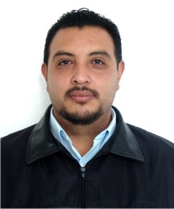

Nivel máximo de estudios | Licenciatura en Derecho
Áreas de conocimiento | Derecho Penal, Administrativo, Civil, Mercantil, Regularización de la Tenencia de la Tierra, Asentamientos Irregulares..
Experiencia laboral
Periodo | de febrero/2017 a actual
Institución | Delegación Álvaro Obregón
Cargo | Coordinador de Fomento a la Gobernabilidad
Periodo | de mayo/2011 a enero/2017
Institución | Delegación Álvaro Obregón
Cargo | JUD de Regularización y Tenencia de la Tierra
Periodo | de octubre/2006 a abril/2011
Institución | Delegación Álvaro Obregón
Cargo | Abogado de JUD de Bufete Jurídico

